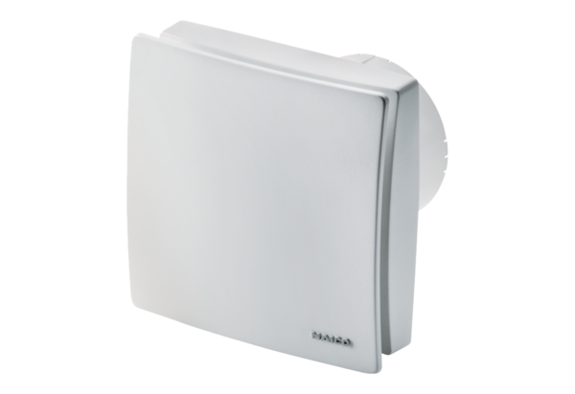Kleinraumventilator ECA 100 ipro KHVerpackungseinheit: 1 StückSortiment: A
Artikelnummer: 0084.0208Hersteller: MAICO

